(2018-115992)

# ZARZĄDZENIE 736/2018

# PREZYDENTA MIASTA RYBNIKA

# z dnia 30 października 2018 r.

**w sprawie konsultacji projektu uchwały dotyczącej nadania nazwy placowi przed „Domem Kultury” w Ochojcu – Plac Rodziny Machoczków**

Działając na podstawie:

- art. 30 ust. 1 ustawy z dnia 8 marca 1990 r. o samorządzie gminnym (Dz. U. z 2018 r. poz. 994 tekst jednolity ze. zm.),

- uchwały Nr 767/LV/2010 Rady Miasta Rybnika z dnia 29 września 2010 r. w sprawie: szczegółowego sposobu konsultowania z organizacjami pozarządowymi i podmiotami wymienionymi w art. 3 ust. 3 ustawy z dnia 24 kwietnia 2003 r. o działalności pożytku publicznego i o wolontariacie projektów aktów prawa miejscowego w dziedzinach dotyczących działalności statutowej tych organizacji zmienionej uchwałą nr 138/XI/2015 Rady Miasta Rybnika z dnia 18 czerwca 2015 r.

**zarządzam, co następuje**

§ 1.

1. Przeprowadzić konsultacje z organizacjami pozarządowymi i podmiotami wymienionymi w art. 3 ust. 3 ustawy z dnia 24 kwietnia 2003 r. o działalności pożytku publicznego   
   i o wolontariacie, zwanymi dalej „Podmiotami”.
2. Przedmiotem konsultacji jest projekt uchwały w sprawie: nadania nazwy placowi przed „Domem Kultury” w Ochojcu – Plac Rodziny Machoczków.
3. Konsultacje przeprowadza się w celu poznania opinii na temat tejże uchwały.

§ 2.

Określa się :

1. termin rozpoczęcia konsultacji na dzień 30 października 2018 r.
2. termin zakończenia konsultacji na dzień 7 listopada 2018 r.

§ 3.

Konsultacje przeprowadza się poprzez zamieszczenie projektu uchwały w Biuletynie Informacji Publicznej Urzędu Miasta Rybnika (bip.um.rybnik.eu), zakładka Organizacje pozarządowe.

§ 4.

Za przygotowanie i przeprowadzenie konsultacji odpowiada Wydział Geodezji i Kartografii Urzędu Miasta Rybnika.

§ 5.

Opinie należy składać na piśmie, w terminie określonym w § 2, w Kancelarii Urzędu Miasta Rybnika przy ul. Bolesława Chrobrego 2, według wzoru określonego w załączniku nr 1 do niniejszego Zarządzenia.

§ 6.

Zarządzenie wchodzi w życie z dniem podjęcia.

Załącznik nr 1

do Zarządzenia **736/2018**

Prezydenta Miasta Rybnika

z dnia **30 października 2018 r.**

…………………………………………..

nazwa podmiotu

…………………………………………..

adres siedziby podmiotu (ulica, kod pocztowy, miejscowość)

…………………………………………

telefon, e-mail

**Urząd Miasta Rybnika**

**Wydział Geodezji i Kartografii**

**ul. Bolesława Chrobrego 2**

**44-200 Rybnik**

***Opinia dotycząca projektu uchwały w sprawie: nadania nazwy placowi przed „Domem Kultury” w Ochojcu – Plac Rodziny Machoczków*** ……………………………………………………………………………………………………………………………………………………………………………………………………………………………………………………………………………………………………………………………………………………………………………………………………………………………………………………………………………………………………………………………………………………………………………………………………………………………………………………………………………………………………………………………………………………………………………………………………………………………………………………………………………………………………………………………………………………………………………………………………………………………………………………………………………………………………………………………………………………………………………………………………………………………………………………………………………………………………………………………………………………………………………………………………………………………………………………………………………………………………………………………………………………………………………………………………………………………………………………………………………………………………………………………………………………………………………………………………………………………………………………………………………………………………………………………………………………………………………………………………………………………………………………………………………………………………………………………………………………………………………………………………………………………………………………………………………………………………………………………………………………………………………………………………………………………………………………………………………………………………………………………………………………………………………………………………………………………………………………………………

* Propozycję wprowadzenia zmian należy uzasadnić.

…..…...……….........................................................................

(pieczęć podmiotu i podpis osoby/osób uprawnionej/-ych do reprezentowania podmiotu)

2018-116000

**UZASADNIENIE**

Uchwała ma na celu poprawę numeru działki na właściwy, w związku z jej błędnym numerem   
w uchwale nr 843/LI/2018 Rady Miasta Rybnika z dnia 11 października 2018 r. w sprawie nadania nazwy placowi przed „Domem Kultury” w Ochojcu – „Plac Rodziny Machoczków”.

|  |
| --- |
| ***Projekt***  z dnia 23 października 2018 r.  Zatwierdzony przez ......................... |

**Uchwała Nr ....................  
Rady Miasta Rybnika**

z dnia .................... 2018 r.

**w sprawie nadania nazwy placowi przed „Domem Kultury” w Ochojcu – „Plac Rodziny Machoczków”**

Na podstawie art. 18 ust. 2 pkt. 13, art. 40 ust. 1 art. 42 ustawy z dnia 8 marca 1990 r., o samorządzie gminnym (Dz. U. z 2018 r. poz. 994 tekst jednolity ze zm.)

na wniosek Prezydenta Miasta po zaopiniowaniu przez Komisję Samorządu i Bezpieczeństwa

**Rada Miasta Rybnika  
uchwala:**

**§ 1.**Placowi zlokalizowanemu w obrębie Ochojec, na części działki numer 388/13, stanowiącej własność Gminy Miasta Rybnik - nadać nazwę: Plac Rodziny Machoczków.

**§ 2.**Mapa orientacyjna przedstawiająca usytuowanie Placu „Rodziny Machoczków” stanowi załącznik do niniejszej uchwały.

**§ 3.**Traci moc uchwała nr 843/LI/2018 Rady Miasta Rybnika z dnia 11 października 2018 r. w sprawie nadania nazwy placowi przed „Domem Kultury” w Ochojcu – „Plac Rodziny Machoczków”.

**§ 4.**Uchwała wchodzi w życie z dniem 1 stycznia 2019 r. po jej uprzednim ogłoszeniu w Dzienniku Urzędowym Województwa Śląskiego.

Załącznik do uchwały Nr ....................  
Rady Miasta Rybnika  
z dnia....................2018 r.

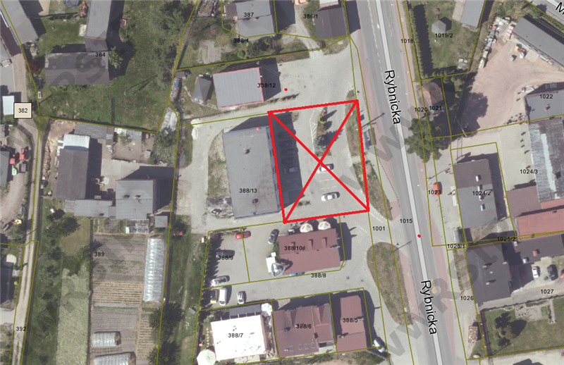**Mapa orientacyjna przedstawiająca usytuowanie placu "Rodziny Machoczków”**